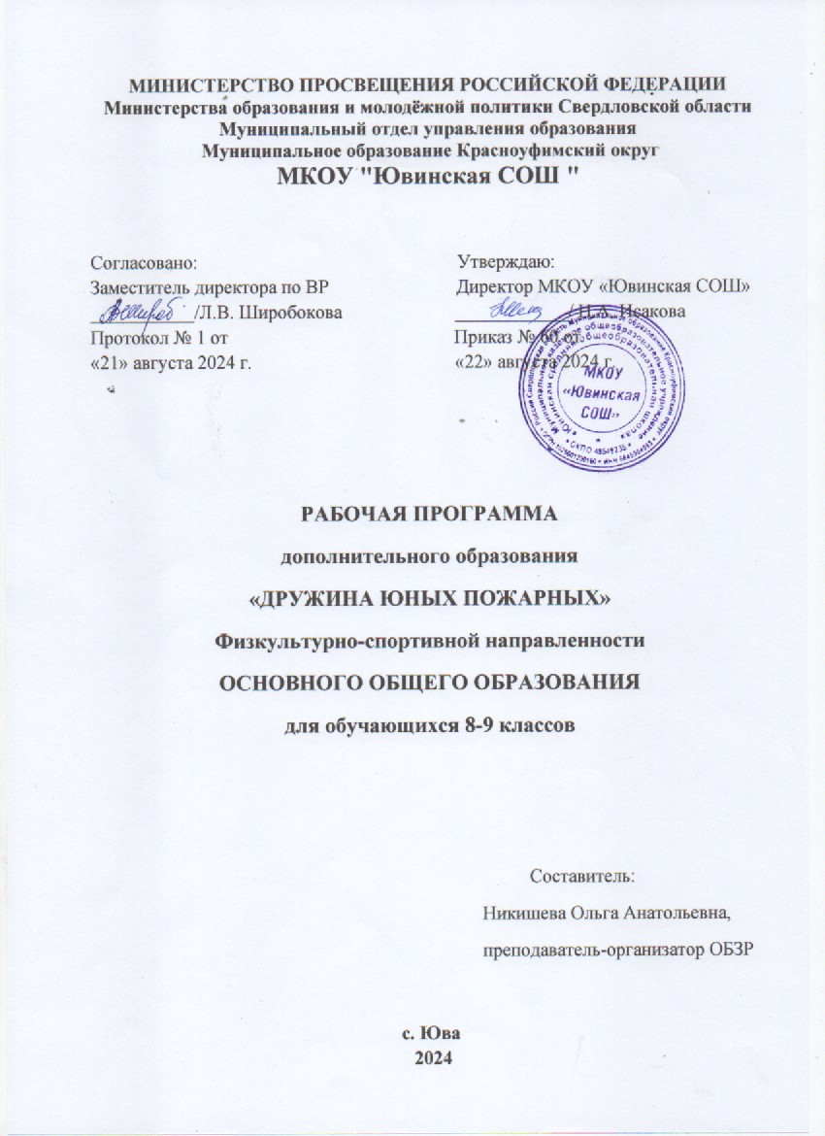

Пояснительная записка

Цель:
повышать эффективность обучения школьников основам пожарной безопасности; воспитывать у детей чувство глубокой ответственности за личную безопасность и безопасность в окружающей среде; привлекать школьников к пожарно-профилактической деятельности.

Задачи:

- создать условия и организовать интересную работу существующих на базах образовательных учреждений Дружин;
- познакомить с достижениями науки и техники в области предупреждения и тушения пожаров;
- научить распознавать и оценивать различные ситуации и владеть приёмами защиты от них;
- закрепить полученные знания о правильных действиях в экстремальных ситуациях;
- привлечь к реализации данной программы различные структуры пожарной охраны и другие заинтересованные организации;
- обеспечить образовательные учреждения методической литературой, наглядной агитацией и другими материалами, необходимыми для деятельности Дружины;
- создать условия для развития индивидуальных творческих способности детей;
- пробуждать интерес учащихся к пожарному делу и профессии пожарного.

Планируемые результаты реализации программы

По окончании курса первого года обучения, предусмотренного программой, учащиеся должны
ЗНАТЬ:
* основные правила пожарной безопасности;
* причины возникновения пожаров;
* первичные средства пожаротушения;
* виды огнетушителей и область их применения;
* знаки пожарной безопасности и места их размещения;
* меры предосторожности при обращении с огнём,
* правила поведения в экстремальных ситуациях;
* правила оказания первой медицинской помощи при ожогах и обморожениях, при отравлении угарным газом и поражении электрическим током;
* главные исторические события становления пожарной охраны России, Свердловской области.
УМЕТЬ:
* выявлять нарушения правил пожарной безопасности;
* пользоваться огнетушителями;
* работать пожарным инвентарём;
* различать знаки пожарной безопасности;
* оказывать первую медицинскую помощь; выполнять элементы пожарно-прикладного спорта.

Содержание программы

№  п/п | Наименование раздела | Количество часов
№  п/п | Наименование раздела | Теория | Практика | Всего
1. | ДЮП: цели и задачи. Начальная диагностика. | 3 | 4 | 7
2. | Историческая справка о развитии пожарной охраны в России. | 2 | 2 | 4
3. | Причины возникновения пожаров в жилье и общественных зданиях. | 7 | 2 | 9
4. | Противопожарный режим в детском учреждении. | 2 | 3 | 5
5. | Основные причины пожаров и меры предосторожности в новогодние праздники. | 2 | 2 | 4
6. | Основные причины пожаров и меры предосторожности в окружающей среде. | 2 | 2 | 4
7. | Пожарная техника и костюм пожарного. | 1 | 7 | 6
8. | Огнетушители и их предназначение. | 2 | 2 | 4
9. | Знаки пожарной безопасности. | 1 | 1 | 2
10. | Подготовка к слёту ДЮП | - | 6 | 6
11. | Основы медицинских знаний. | 4 | 2 | 6
12. | Строевая подготовка и пожарно-прикладной спорт. Итоговая диагностика. | 2 | 8 | 10
 | Итого: |  |  | 67

Тематическое планирование
внеурочной деятельности «Дружина юных пожарных»

№ п/п | Наименование раздела, темы.
Раздел 1. ДЮП: цели и задачи. (7ч.)
1. | Положение о ДЮП, выбор актива, распределение обязанностей,
2. | Планирование работы на учебный год
3. | Разработка макета противопожарного уголка ДЮП и ПБ.
4. | Подборка материалов для противопожарного уголка ДЮП и ПБ.
5. | Оформление противопожарного уголка ДЮП и ПБ.
6. | Подготовка к участию в месячнике ПБ.
7. | Подготовка к участию в месячнике ПБ.
Раздел 2. Историческая справка о развитии пожарной охраны в России. (4ч.)
8. | Пожарная охрана - её история и традиции. История пожарной охраны Свердловской области
9. | Добровольные пожарные формирования. Движение ДЮП в России
10. | Подготовка к реализации плана ДЮП
11. | Подготовка к реализации плана ДЮП
Раздел 3. Причины возникновения пожаров в жилье и общественных зданиях. (9ч.)
12. | Меры пожарной безопасности при эксплуатации электробытовых приборов. Человек как проводник электрического тока. Действие электрического тока на организм человека
13. | Особенности современного жилья. Чем оно опасно для человека. Виды опасных и вредных факторов современного жилища
14. | Причины возникновения бытовых пожаров. Условия возникновения пожара. Поражающие факторы пожаров (температура, ядовитый газ, дым, копоть, потеря видимости). Способы тушения огня подручными средствами
15. | Меры пожарной безопасности при использовании предметов бытовой химии и изделий в аэрозольных упаковках
16. | Меры пожарной безопасности при эксплуатации газовых приборов, отопительных печей
17. | Основные правила поведения при возникновении пожара. Способы эвакуации из горящего здания (в том числе высотного)
18. | Подготовка к реализации плана ДЮП. Профилактическая акция «Отопительный сезон»
19. | Профилактическая акция «Отопительный сезон»
20. | Профилактическая акция «Отопительный сезон»
Раздел 4. Противопожарный режим в детском учреждении. (5ч.)
21. | Противопожарные требования к территории и помещениям детского учреждения.
22. | План эвакуации. Практическое изучение плана эвакуации. Общие требования к содержанию путей эвакуации, эвакуационным выходам
23. | Первичные средства пожаротушения (огнетушители, внутренние пожарные краны, щиты с набором пожарного инвентаря). Места их установки, правила содержания и порядок применения на пожаре
24. | Правила пожарной безопасности при проведении вечеров, дискотек, массовых мероприятий
25. | Квест: «Проверка выполнения правил пожарной безопасности в школе»
Раздел 5. Основные причины пожаров и меры предосторожности в новогодние праздники. (4ч.)
26. | Основные причины пожаров при праздновании Нового года (фейерверки, петарды, бенгальские огни, хлопушки)
27. | Подготовка к реализации плана ДЮП
28. | Подготовка к реализации плана ДЮП
29. | Подготовка к реализации плана ДЮП
Раздел 6. Основные причины пожаров и меры предосторожности в окружающей среде. (4ч.)
30. | Пожары на транспорте. Причины транспортных пожаров. Правила поведения пассажиров городского транспорта (автобус, трамвай, троллейбус, маршрутное такси).
31. | Правила поведения пассажиров на междугородном транспорте (воздушном, железнодорожном, водном)
32. | Лесные пожары. Правила поведения в лесу, у водоёма, в зоне отдыха людей. Способы разведения костра
33. | Молниезащита. Меры предосторожности от поражения молнией
Раздел 7. Пожарная техника и костюм пожарного. (6ч.)
34. | Виды пожарной техники (Пожарные автомобили, самолёты и вертолёты, суда, поезда), их назначение
35. | Виды пожарной техники (Пожарные автомобили, самолёты и вертолёты, суда, поезда), их назначение
36 | Общее устройство пожарных автомобилей, размещение на них пожарного оборудования
37. | Общее устройство пожарных автомобилей, размещение на них пожарного оборудования
38. | Боевая одежда, снаряжение и средства защиты органов дыхания пожарного. Виды пожарных костюмов, область применения, материалы, применяемые для изготовления
39. | Боевая одежда, снаряжение и средства защиты органов дыхания пожарного. Виды пожарных костюмов, область применения, материалы, применяемые для изготовления
Раздел 8. Огнетушители и их предназначение. (4ч.)
40. | Назначение, устройство, принцип действия и порядок применения ручных огнетушителей
41. | Назначение, устройство, принцип действия и порядок применения ручных огнетушителей
42. | Экскурсия в зарядный цех ВДПО
43. | Экскурсия в зарядный цех ВДПО
Раздел 9. Знаки пожарной безопасности. (2ч.)
44. | 3наки пожарной безопасности: запрещающие, предупреждающие, указательные, предписывающие. Примеры их применения и места установки
45. | 3наки пожарной безопасности: запрещающие, предупреждающие, указательные, предписывающие. Примеры их применения и места установки
Раздел 10. Подготовка к слёту ДЮП. (6ч.)
46. | Подготовка к слёту ДЮП. Репетиция визитки отряда.
47. | Подготовка к слёту ДЮП. Репетиция визитки отряда.
48. | Подготовка к слёту ДЮП. Репетиция визитки отряда.
49. | Подготовка к слёту ДЮП. Репетиция творческого номера.
50. | Подготовка к слёту ДЮП. Репетиция творческого номера.
51. | Анализ слёта ДЮП. Презентация проведённого слёта в школе.
Раздел 11. Основы медицинских знаний. (6ч.)
52. | Общая характеристика повреждений и их последствий для здоровья человека. Основные правила оказания первой медицинской помощи при различных видах повреждений. Признаки, с помощью которых можно определить состояние человека
53. | Ожоги. Характеристика и причины термических ожогов. Правильное оказание помощи при ожоге
54. | Опасности переохлаждения организма. Правила оказания помощи при переохлаждении. Характеристика обморожений. Недопустимые действия при оказании помощи пострадавшему от воздействия низких температур
55. | Оказание помощи человеку при поражении электрическим током
56. | Практическая отработка по оказанию медицинской помощи пострадавшему
57. | Практическая отработка по оказанию медицинской помощи пострадавшему
Раздел 12. Строевая подготовка и пожарно-прикладной спорт. (10ч.)
58. | Строевая подготовка
59. | Строевая подготовка
60. | Работа с пожарными рукавами, стволами, боевое развёртывание
61. | Работа с пожарными рукавами, стволами, боевое развёртывание
62. | Укладка и одевание боевой одежды и снаряжения
63. | Укладка и одевание боевой одежды и снаряжения
64. | Общие сведения о соревнованиях по ПСС, виды и характер соревнований, оценка результатов. Знакомство со спортивным оборудованием
65. | Общие сведения о соревнованиях по ПСС, виды и характер соревнований, оценка результатов. Знакомство со спортивным оборудованием
66. | Практические занятия по ПСС
67. | Практические занятия по ПСС
68. | Практические занятия по ПСС
69 | Подведение итогов учебного года. Награждение.
70 | Составление и корректировка плана работы отряда на следующий учебный год.

Методическое обеспечение

Формы образовательной деятельности:
- коллективная творческая деятельность;
- оздоровительные игры и соревнования;
- творческие мастерские;
- тематические выставки поделок и рисунков детей на противопожарную тему;
- защита проектов;
- концерты и фестивали;
- экскурсии;
- социально полезные акции;
- видеоклуб;
- игра (сюжетная, сюжетно-ролевая).

Дидактическое обеспечение

- Наглядные пособия по правилам противопожарной безопасности, макеты пожарно-технического оборудования, огнетушители, пожарные знаки, макет жилого дома.
- Методическая литература.

Материально-техническое обеспечение
- Классная комната.
- Аудио- и видеоаппаратура.
- Видеофильмы «Ожоги» и др.
- Спортивная форма.
- Канцелярские принадлежности.
- Спортивный инвентарь.

